**#1**

1. Help的功能还不能充分利用，一是英文解释看不懂，二是术语比较难理解
2. If和for命运用不太熟练
3. R里面的函数不熟悉
4. 复杂的代码编写困难

**#2**

1. **作图功能强大：**其内嵌的作图函数能将产生的图片展示在一个独立的窗口，并能将之保存为各种形式文件。
2. **统计分析能力特别突出：**R内嵌了许多实用的统计分析函数，统计分析结果能直接显示，一些中间结果既可保存到专门的文件中，也可直接用于进一步分析。
3. **可移植性强：**许多常用的统计分析软件的数据文件都可读入R等。
4. **强大地拓展与开发能力：**R是开发新的交互式数据分析方法一个非常好的工具，我们可以编制自己的函数来扩展自己的R语言。
5. **灵活而不死板：**一般软件会直接展示分析结果，而R将这些结果存放在一个对象（object）里，所以常常在分析执行结束后并不显示任何结果，这样我们可以有选择地显示我们感兴趣的结果。

**总的来说，免费、丰富资源、强大的数据采集和数据管控功能是它的巨大优势**

**#3**

**Num = numeric(4)**

**Num**



**#4**

**User_ID = 9527**

**User_ID = as.character(User_ID)**

**User_ID**



**#5**

**age = 17**

**is_adult = age>18**

**is_adult**

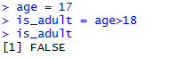

**#6**

**#a.**

**group_num = 6**

**group_person_num = 4**

**total_trees_num = 360**

**average = total_trees_num/(group_num*group_person_num)**

**average**

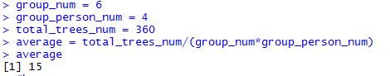

**#b.**

**speed = 18**

**car_length = 18**

**tunnel_length = 324**

**time = (car_length + tunnel_length)/speed**

**time**

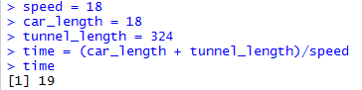

**#c.**

**w_total_num = 4515;w_days = 7**

**t_total_num = 1155;t_days = 7**

**w_more_t_average = w_total_num/w_days-t_total_num/t_days**

**w_more_t_average**

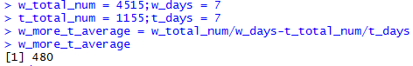

**#d.**

**length = 12;length_add = 2**

**width = 8;width_add = 2**

**S_add = (length + length_add)*(width + width_add)-length*width**

**S_add**

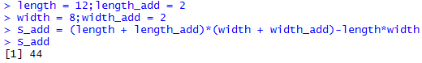

**#7**

**result = seq(2,14,3)**

**result**



**#8**

**names = c("zhangsan","lisi","wangwu")**

**height = c(165,175,170)**

**names;height**

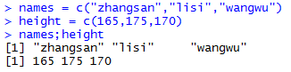

**#9**

**user.data = data.frame(names,height)**

**user.data**

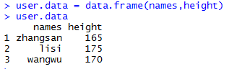

**#10**

**names = c(names,"xiaoming")**

**height = c(height,"180")**

**user.data =data.frame(names,height)**

**user.data**

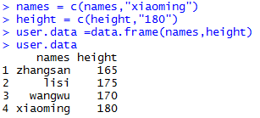

**#11**

**for(i in 1:4)**

**{**

**if(height[i]>=170)**

**{**

**print(names[i])**

**}**

**}**

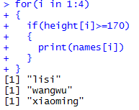

**#12**

**weight = c(55,65,70,80)**

**user.data = cbind(user.data,weight)**

**user.data**

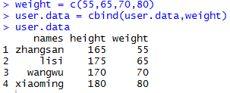

附图：

1. 代码图
2. 结果图

